吴国华简介

专题题目： 轻质镁合金材料研究应用现状与展望
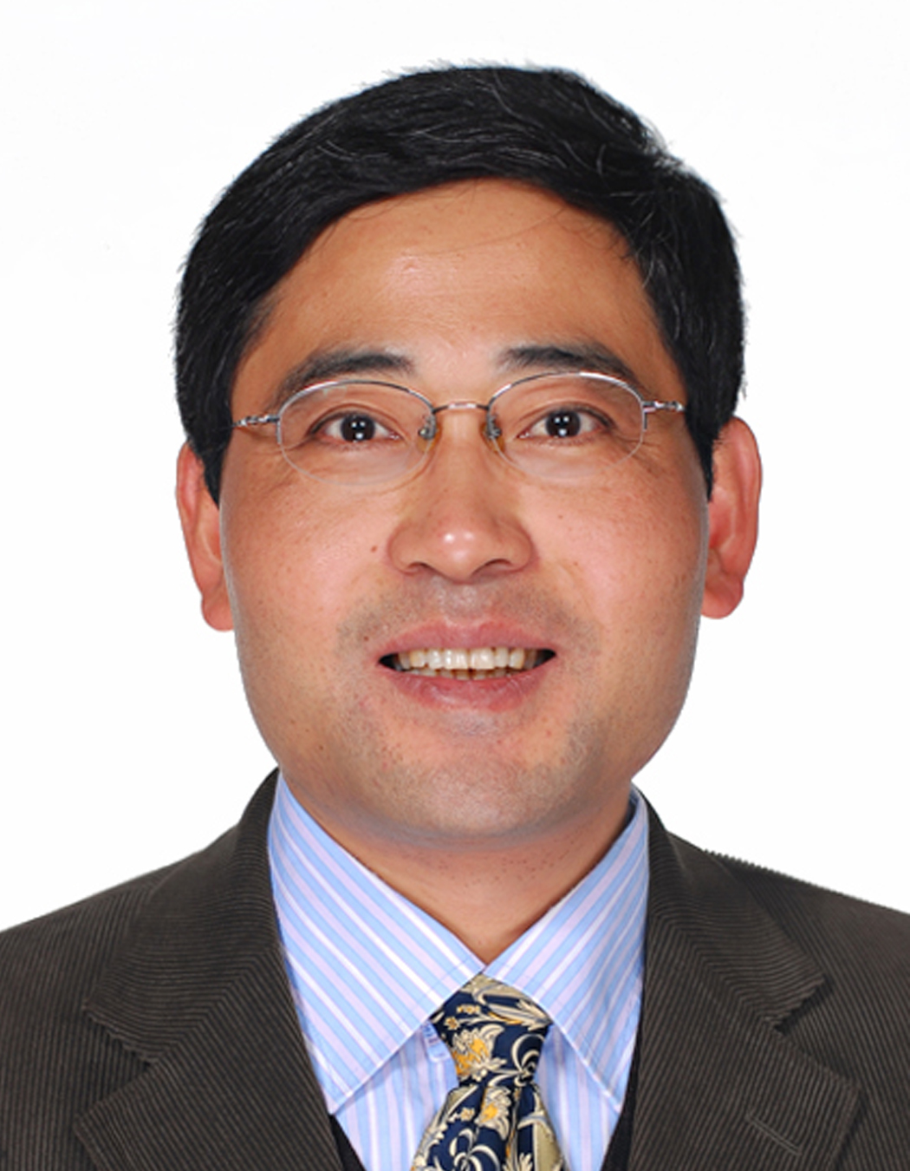

吴国华，男，1964.7出生，博士，教授，博士生导师。上海市优秀学科带头人，韩国机械与材料研究院高级访问学者。上海交通大学材料学院院长助理，上海航天先进材料及应用技术联合实验室主任，轻合金精密成型国家工程研究中心副主任，国防用轻合金技术研究所所长。
2000年8月获华中科技大学材料加工专业博士学位，2002年5月上海交通大学材料学院博士后出站。全国镁合金材料与应用技术专业委员会副理事长、中国铸种铸造及有色合金技术委员会委员、全国铸造材料及工艺专业委员会委员、全国消失模铸造专业委员会委员、全国热成形标准技术委员会委员。“China Foundry”杂志、“铸造”杂志、“特种铸造与有色合金”杂志、“铸造设备与工艺”杂志编委。近几年，已主持国家973计划课题、国家航天重大专项、国家航空重大专项、国家863计划、国家发改委新材料重大专项、国家十五攻关计划、国家十一五科技支撑计划、国家自然科学基金、上海航天基金等科研项目30余项。获国家及省部级科技奖励6项。在国内外重要刊物上发表学术论文150余篇。作为第一发明人已授权国家发明专利20余项。教学研究成果“《材料加工原理》课程改革与探索”获上海市教学成果一等奖。主要研究方向为：高性能轻合金材料开发、液态精密成型、材料绿色制备。

联系方式：
电话：021-54742630, 13671800698;
电子邮件：ghwu@sjtu.edu.cn,

